МЭРИЯ ГОРОДА НОВОСИБИРСКА

ПОСТАНОВЛЕНИЕ

От 14.02.2014 № 1185

Об утверждении проекта планировки территории, прилегающей к ул. Большой в Ленинском районе, и проектов межевания в границах земельных участков по договорам аренды № 1 тко от 22.05.2007, № 2 тко от 01.06.2007 в границах территории, прилегающей к ул. Большой в Ленинском районе

В целях выделения элементов планировочной структуры, установления параметров планируемого развития элементов планировочной структуры, с учетом заключения по результатам публичных слушаний, в соответствии с Градостроительным кодексом Российской Федерации, решением Совета депутатов города Новосибирска от 21.05.2008 № 966 «О Порядке подготовки документации по планировке территории города Новосибирска», постановлением мэрии города Новосибирска от 05.11.2013 № 10400 «О подготовке проекта планировки территории, прилегающей к ул. Большой в Ленинском районе, и проектов межевания в границах земельных участков по договорам аренды № 1 тко от 22.05.2007, № 2 тко от 01.06.2007 в границах территории, прилегающей к ул. Большой в Ленинском районе»
ПОСТАНОВЛЯЮ:
1. Утвердить проект планировки территории, прилегающей к ул. Большой в Ленинском районе, и проекты межевания в границах земельных участков по договорам аренды № 1 тко от 22.05.2007, № 2 тко от 01.06.2007 в границах территории, прилегающей к ул. Большой в Ленинском районе (приложение).
2. Департаменту строительства и архитектуры мэрии города Новосибирска разместить постановление на официальном сайте города Новосибирска.
3. Департаменту информационной политики мэрии города Новосибирска в течение семи дней обеспечить опубликование постановления в установленном порядке.
4. Контроль за исполнением постановления возложить на заместителя мэра города Новосибирска - начальника департамента строительства и архитектуры мэрии города Новосибирска.

Исполняющий обязанности  мэра города Новосибирска |  |  | В. М. Знатков
Кучинская
2275337
ГУАиГ

Приложение
УТВЕРЖДЕНО
постановлением мэрии
города Новосибирска
от 14.02.2014 № 1185

ПРОЕКТ
планировки территории, прилегающей к ул. Большой в Ленинском районе, и
проекты межевания в границах земельных участков по договорам аренды
№ 1 тко от 22.05.2007, № 2 тко от 01.06.2007 в границах территории,
прилегающей к ул. Большой в Ленинском районе

1. Чертеж проекта планировки территории, прилегающей к ул. Большой в Ленинском районе. Красные линии, границы зон планируемого размещения объектов социально-культурного и коммунально-бытового назначения, иных объектов капитального строительства, границы зон планируемого размещения объектов федерального значения, объектов регионального значения, объектов местного значения (приложение 1).

2. Чертеж проекта планировки территории, прилегающей к ул. Большой в Ленинском районе. Линии, обозначающие дороги, улицы, проезды, линии связи, объекты инженерной и транспортной инфраструктур, проходы к водным объектам общего пользования и их береговым полосам (приложение 2).
3. Положение о размещении объектов капитального строительства федерального, регионального или местного значения, а также о характеристиках планируемого развития территории, в том числе плотности и параметрах застройки территории и характеристиках развития систем социального, транспортного обслуживания и инженерно-технического обеспечения, необходимых для развития территории (приложение 3).
4. Чертеж с отображением красных линий, утвержденных в составе проекта планировки территории, линий отступа от красных линий в целях определения места допустимого размещения зданий, строений, сооружений, границ застроенных земельных участков, в том числе границ земельных участков, на которых расположены линейные объекты, границ формируемых земельных участков, планируемых для предоставления физическим и юридическим лицам для строительства, границ земельных участков, предназначенных для размещения объектов капитального строительства федерального, регионального или местного значения, границ территорий объектов культурного наследия, границ зон с особыми условиями использования территорий, границ зон действия публичных сервитутов (приложение 4).
5. Чертеж с отображением красных линий, утвержденных в составе проекта планировки территории, линий отступа от красных линий в целях определения места допустимого размещения зданий, строений, сооружений, границ застроенных земельных участков, в том числе границ земельных участков, на которых расположены линейные объекты, границ формируемых земельных участков, планируемых для предоставления физическим и юридическим лицам для строительства, границ земельных участков, предназначенных для размещения объектов капитального строительства федерального, регионального или местного значения, границ территорий объектов культурного наследия, границ зон с особыми условиями использования территорий, границ зон действия публичных сервитутов (приложение 5).
6. Чертеж с отображением красных линий, утвержденных в составе проекта планировки территории, линий отступа от красных линий в целях определения места допустимого размещения зданий, строений, сооружений, границ застроенных земельных участков, в том числе границ земельных участков, на которых расположены линейные объекты, границ формируемых земельных участков, планируемых для предоставления физическим и юридическим лицам для строительства, границ земельных участков, предназначенных для размещения объектов капитального строительства федерального, регионального или местного значения, границ территорий объектов культурного наследия, границ зон с особыми условиями использования территорий, границ зон действия публичных сервитутов (приложение 6).
7. Чертеж с отображением красных линий, утвержденных в составе проекта планировки территории, линий отступа от красных линий в целях определения места допустимого размещения зданий, строений, сооружений, границ застроенных земельных участков, в том числе границ земельных участков, на которых расположены линейные объекты, границ формируемых земельных участков, планируемых для предоставления физическим и юридическим лицам для строительства, границ земельных участков, предназначенных для размещения объектов капитального строительства федерального, регионального или местного значения, границ территорий объектов культурного наследия, границ зон с особыми условиями использования территорий, границ зон действия публичных сервитутов (приложение 7).

____________

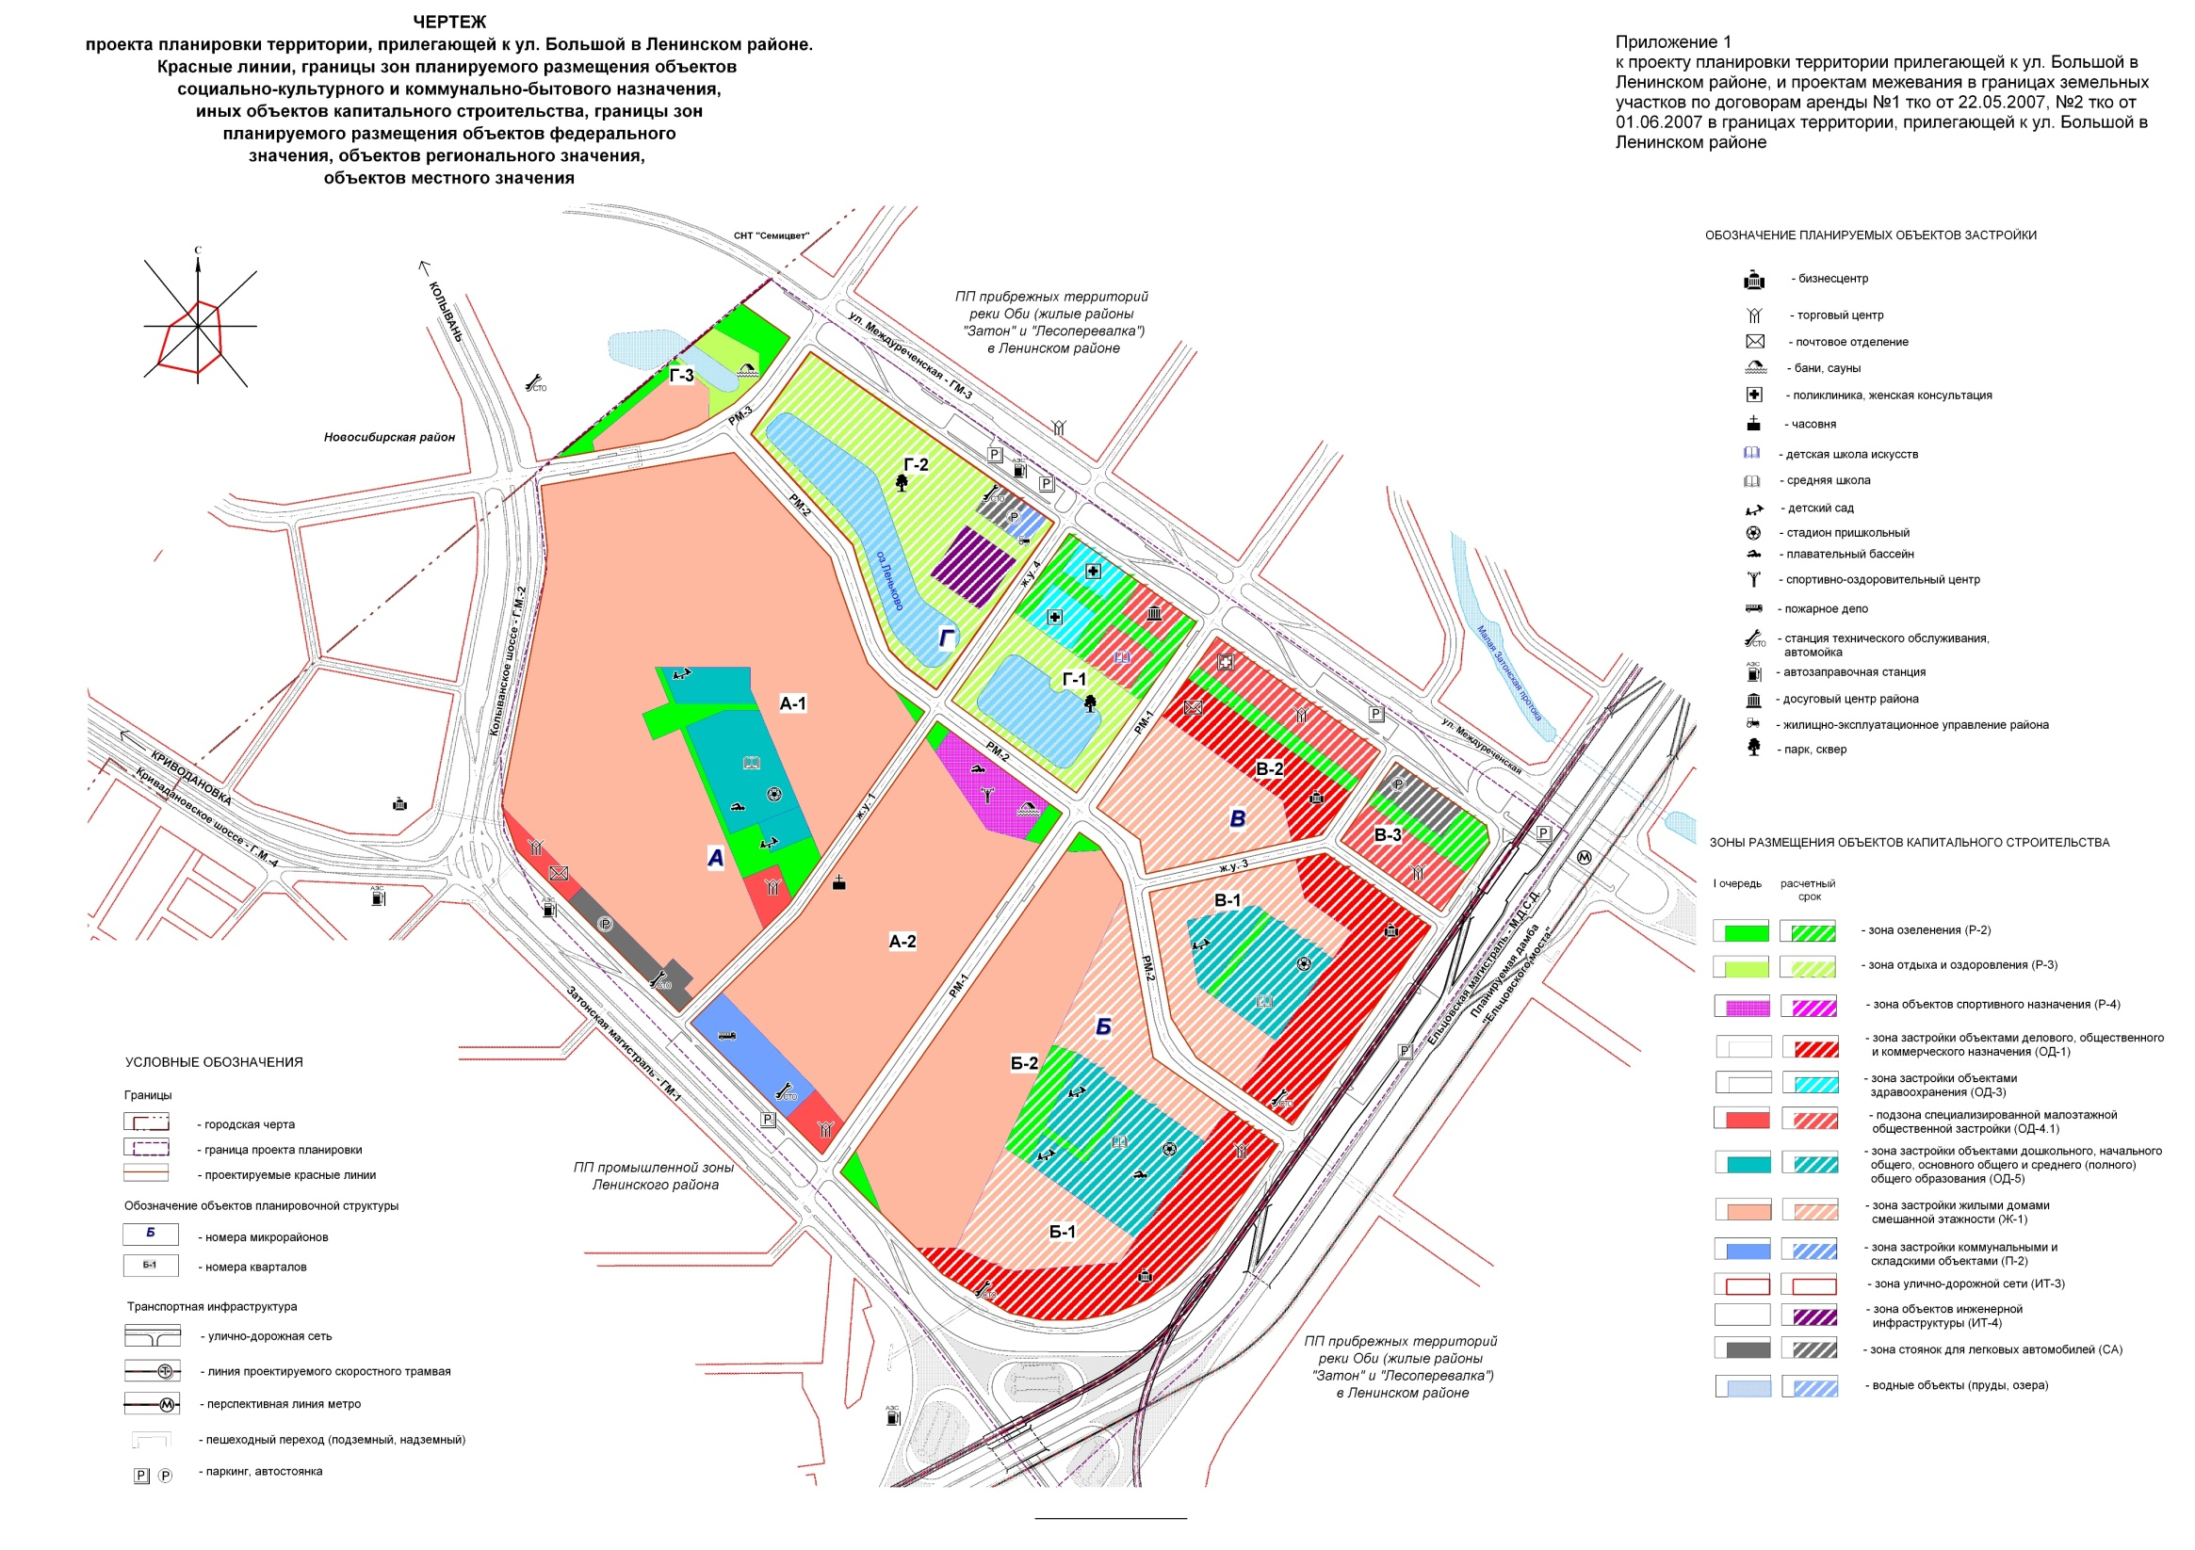
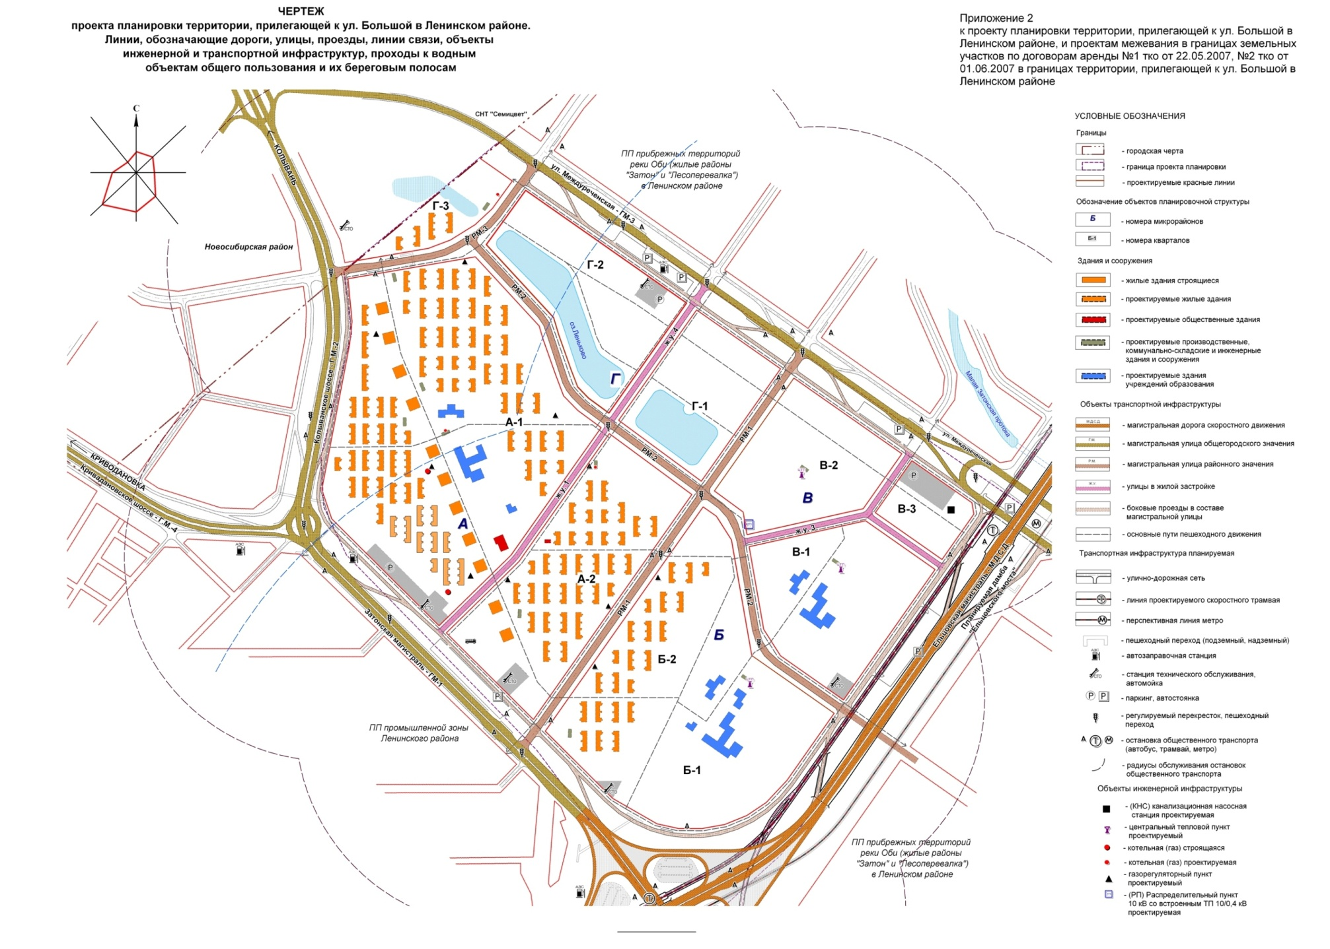
Приложение 3
к проекту планировки территории, прилегающей к ул. Большой в Ленинском районе, и проектам межевания в границах земельных участков по договорам аренды № 1 тко от 22.05.2007, № 2 тко от 01.06.2007 в границах территории, прилегающей к ул. Большой в Ленинском районе

ПОЛОЖЕНИЕ
о размещении объектов капитального строительства федерального, регионального или местного значения, а также о характеристиках планируемого развития
территории, в том числе плотности и параметрах застройки территории и
характеристиках развития систем социального, транспортного
обслуживания и инженерно-технического обеспечения,
необходимых для развития территории

1. Характеристика современного использования территории

Территория планировочного района площадью 183,07 га размещается в границах Ленинского района города Новосибирска. Она ограничена следующими объектами: с северо-востока – продолжением ул. Междуреченской, с юга-востока – створом перспективного Ельцовского мостового перехода через р. Обь, с северо-западной стороны – границей города, с запада – Колыванским шоссе, с юго-запада – продолжением ул. Большой.
В градостроительном отношении территория планировочного района не освоена. Отсутствует застройка, не сформированы системы инженерной и транспортной инфраструктур. С городскими районами транспортное сообщение осуществляется по ул. Большой и ул. 2-й Станционной. В пригородном направлении сообщение осуществляется по Колыванскому и Криводановскому шоссе.
Территория частично занята комплексом золоотвала теплоэлектроцентрали (далее - ТЭЦ) ТЭЦ-3 на арендуемом участке открытого акционерного общества «Сибирская энергетическая компания». Арендатором участков площадью 65,7735 га закрытым акционерным обществом «Строитель» выполнена инженерная подготовка территории и ведется комплексное жилищное строительство. Значительную часть территории занимает заболоченный участок с озером Леньково.
Через территорию транзитом проходят магистральные сети, в том числе воздушные и кабельные ЛЭП 220 и 110 кВ, канализационные коллекторы Д 2000 - 2500 мм, водопровод Д 500 мм.
Плотность улично-дорожной сети (далее – УДС) составляет только 0,5 км/кв. км, что на порядок ниже нормативных требований.
Территория относится к категории приаэродромных, расположенных в зоне ограничений высотности строительства аэродрома Толмачево. Здесь возможно строительство высотностью не более 220 м в абсолютных отметках.
Всего используется 27,4 % территории. Оставшаяся территория не занята объектами капитального строительства. Под новую жилую застройку предоставлено 35,9 % территории и 36,7 % относится к территориям муниципального резерва.
Дальнейшее развитие территории района будет зависеть от решения основных планировочных проблем, среди которых выделяются следующие:
отдаленность планировочного района от селитебных территорий города, общественно-деловых, рекреационных центров;
ограниченность транспортного обслуживания территории, неразвитость УДС, отсутствие внеуличных видов пассажирского транспорта;
сложность инженерно-геологических условий, включая возможность затопления паводком 1 %-ной обеспеченности, высокий уровень грунтовых вод, наличие заболоченных участков;
отсутствие в пределах нормативных радиусов доступности объектов коммунально-бытового обслуживания населения.

2. Основные направления градостроительного развития территории

2.1. Основные положения

Проект планировки выполнен с целью выделения элементов планировочной структуры территории (микрорайонов, кварталов), установления характеристик планируемого развития данных элементов. На планируемой территории формируется жилой район средне- и многоэтажной застройки с полным набором объектов коммунально-бытового обслуживания населения. Планировочная структура территории состоит из трех жилых микрорайонов и центра общественного обслуживания района:
микрорайона жилой застройки «А» («Новомарусино») с кварталами А-1 и А-2 в его составе;
микрорайона жилой и общественно-деловой застройки «Б» с внутриквартальными территориями многоэтажной застройки Б-1 и среднеэтажной застройки Б-2;
микрорайона жилой и общественно-деловой застройки «В» с кварталами многоэтажной застройки В-1, В-2, малоэтажной застройки В-3;
центра общественного обслуживания района «Г» с кварталами Г-1, Г-2, Г-3 в его составе.
В соответствии с положениями Генерального плана города Новосибирска, проектами застройки территории и принятыми планировочными решениями предусматриваются следующие основные мероприятия по развитию территории:
размещение мало- и среднеэтажной многоквартирной жилой застройки с объектами местного и районного обслуживания в кварталах А-1, А-2, Г-3;
размещение средне- и многоэтажной жилой застройки с объектами местного и районного обслуживания на внутриквартальных территориях Б-2 и Б-1 соответственно;
размещение многоэтажной жилой застройки с объектами местного и районного обслуживания в кварталах В-1 и В-2;
размещение объектов районного обслуживания, включая объекты рекреации, в кварталах Г-1, Г-2, Г-3;
размещение объектов городского обслуживания в кварталах А-2 и В-3;
размещение вдоль магистральных улиц общегородского значения объектов общественного назначения в составе общественно-деловых и общественно-жилых зон;
размещение объектов озеленения общего пользования, в том числе парка жилого района, бульваров, скверов, благоустроенных водоемов;
развитие УДС с устройством новых магистральных улиц общегородского и районного значения, улиц местного значения;
размещение участков линий наземного и внеуличного пассажирского транспорта, автопаркингов общего пользования.
На территории мало- и среднеэтажной жилой застройки микрорайона «А» предусмотрено размещение общеобразовательной школы с плавательным бассейном, детских садов из условия обеспечения нормативных радиусов доступности жилой застройки, объектов торговли, почтового отделения, спортивно-оздоровительного центра с плавательным бассейном, спортивными залами и детско-юношеской спортивной школой, пожарного депо, объектов озеленения общего пользования, автопаркинга общего пользования, станции технического обслуживания индивидуального автотранспорта.
На территории средне- и многоэтажной общественно-жилой застройки микрорайона «Б» предусмотрено размещение начальной и общеобразовательной школ с плавательным бассейном, детских садов, объектов торговли, бизнесцентров, объектов озеленения общего пользования.
На территории многоэтажной общественно-жилой застройки микрорайона «В» предусмотрено размещение общеобразовательной школы, детского сада, объектов торговли, бизнесцентров, объектов озеленения общего пользования. В квартале общественной застройки В-3 размещается торгово-развлекательный центр, сквер с бульваром, автопаркинг общего пользования.
На территории центра общественного обслуживания района «Г» размещаются детская поликлиника, женская консультация, детская школа искусств, досуговый центр района с библиотекой, парк и сквер в водоемами, бульвары, банный комплекс. В квартале Г-2 размещаются парк жилого района, жилищно-эксплуатационное управление района, перспективные объекты инженерной инфраструктуры. В квартале Г-2 размещаются многоуровневый автопаркинг и станция технического обслуживания индивидуальных автомобилей. В квартале Г-3 также размещается среднеэтажная жилая застройка.
На расчетный срок 2030 года расчетные показатели территории составят:
численность населения – 28,02 тыс. человек при средней жилищной обеспеченности 27,8 кв. м/чел.;
объем жилищного фонда – порядка 780 тыс. кв. м;
объем фонда общественной недвижимости – порядка 252 тыс. кв. м, в том числе объекты коммерческой недвижимости – 156 тыс. кв. м;
обеспеченность озеленением общего пользования – 8,9 кв. м/чел.
Показатели развития жилой застройки представлены в таблице 1.

Таблица 1

Показатели развития жилой застройки

Обозначение | Наименование территории | Площадь жилья, тыс. кв. м
 |  | 2020 год | 2030 год

1 | 2 | 3 | 4
А | Микрорайон жилой застройки «Новомарусино» | 221,9 | 221,9
Б | Микрорайон жилой и общественно-деловой застройки | 44,6 | 335,0
В | Микрорайон жилой и общественно-деловой застройки | - | 214,9
Г | Центр общественного обслуживания района | 8,4 | 8,4
 | Итого: | 274,9 | 780,2

К первоочередным территориям развития до 2020 года проектом относится микрорайон «А», внутриквартальная территория Б-2, квартал Г-3.
Проектом устанавливаются зоны планируемого размещения объектов капитального строительства, которые по своим наименованиям и регламентам использования соответствуют территориальным зонам, установленным Правилам землепользования и застройки города Новосибирска. Баланс зонирования территории и основные показатели ее использования представлены в пункте 4.

2.2. Развитие системы транспортного обслуживания

Предусматривается развитие существующих и строительство новых элементов системы транспортного обслуживания. Предусмотрено развитие уличных видов транспорта, формируются участки линий внеуличных видов пассажирского транспорта – скоростного трамвая или метрополитена.
Проектными мероприятиями предусмотрено достижение на расчетный срок плотности УДС в размере 4,1 км/кв. км, что создаст условия для пропуска перспективных транспортных потоков. Предусматривается реконструкция существующих и строительство новых элементов УДС:
магистральной дороги скоростного движения – Ельцовской магистрали с выходом на перспективный Ельцовский мост через р. Обь;
магистральных улиц общегородского значения регулируемого движения – Затонской магистрали с проектным номером ГМ-1, Колыванского шоссе с проектным номером ГМ-2, ул. Междуреченской с проектным номером ГМ-3;
магистральных улиц районного значения с проектными номерами РМ-1, РМ-2, РМ-3;
улиц в жилой застройке с проектными номерами ж. у. 1, ж. у. 2, ж. у. 3, ж. у. 4.
Необходимо предусмотреть перевод магистральной улицы общегородского значения регулируемого движения (Затонская магистраль – Колыванское шоссе) в долгосрочной перспективе в категорию магистральной улицы непрерывного движения.
Городские магистральные улицы обеспечивают преимущественно транзитное движение в пригородных направлениях и в сторону перспективного Ельцовского моста через р. Обь. Для организации местного движения с доступом к кварталам застройки планируемого района городские магистральные улицы дополняются боковыми проездами.
Расчетная протяженность УДС планируется в размере 7,48 км, в том числе протяженность магистральных улиц составит 4,87 км.
Положение установленных проектом красных линий определяется шириной проезжей части улиц и дорог, шириной коридоров инженерно-технических коммуникаций, шириной тротуаров и полос озеленения.
Проектом учитывается территория размещения перспективных транспортных развязок, в том числе в двух уровнях, с обеспечением пропуска линии скоростного трамвая в створе Ельцовской магистрали.
Развитие автобусного сообщения предусматривается по реконструируемым и новым магистральным улицам: Затонской магистрали, Колыванскому шоссе, ул. Междуреченской, по боковому проезду Ельцовской магистрали, улицам районного значения с проектными номерами РМ-1 и РМ-2. Остановки экспресс-автобусов предусматриваются на Ельцовской магистрали. Расчетная протяженность линий пассажирского транспорта всех видов составит 5,58 км.
На проектируемой территории формируется сеть пешеходного движения, представленная системой бульваров, тротуарами в пределах УДС, дорожками и тротуарами внутриквартальных территорий. Сеть пешеходных улиц и бульваров ориентирована в направлении движения к объектам массового посещения, остановкам общественного транспорта.
Предусматривается развитие системы хранения индивидуального автотранспорта. Выделяются зоны размещения многоуровневых автопаркингов общего пользования вместимостью до 500 машино-мест с радиусами доступности до 800 м. Здесь же размещаются станции технического обслуживания автомобилей (далее – СТО). Паркинги и автостоянки местного обслуживания размещаются в пределах земельных участков объектов капитального строительства. В составе проезжей части улиц в жилой застройке, боковых проездов магистральных улиц включаются дополнительные полосы, используемые для временного хранения автотранспорта. Данные мероприятия позволят организовать на территории необходимых 13,55 тыс. машино-мест в составе автостоянок всех видов, в том числе 3,5 тыс. машино-мест в составе крытых автопаркингов. Предусматривается размещение СТО индивидуального автотранспорта общим объемом 55 постов. Сохраняемые и планируемые автозаправочные станции общей мощностью 20 автозаправочных мест рассчитаны также на обслуживание транзитного транспорта.

2.3. Развитие систем инженерно-технического обеспечения

На территории в настоящее время имеются отдельные объекты городских систем инженерно-технического обеспечения.
Через территорию транзитом проходят городские водопроводы Д 500 мм, канализационные коллекторы Д 2000 - 2500 мм.
Источники централизованного теплоснабжения, газоснабжения и электроснабжения на территории отсутствуют. Отсутствует ливневая канализация, отведение поверхностного стока не организовано.
Для дальнейшего развития территории района, обеспечения новых объектов застройки предусмотрено размещение новых инженерных сетей и сооружений. На участках планируемого расширения дорог и размещения транспортных развязок потребуется частичный вынос существующих инженерных сетей.

2.3.1. Водоснабжение

Предусматривается развитие централизованной системы холодного водоснабжения от коммунальных сетей города. На территории предусматривается прокладка магистральных и межквартальных водоводов. Планируется кольцевая система с тупиковыми отводами до потребителей.
Дополнительно прокладываются магистральные водоводы соответствующих диаметров: Д 500 мм по улицам с проектными номерами РМ-3 и ж. у. 2, Д 350 мм по улицам ж. у. 1 и РМ-1, Д 300 мм по ул. Междуреченской (ГМ-3) и Ельцовской магистрали с подключением к существующим водоводам Д 500мм, расположенным по Затонской магистрали. Противопожарный водопровод территории объединен с хозяйственно-питьевым. Для наружного пожаротушения на водопроводных сетях устанавливаются пожарные гидранты.

2.3.2. Водоотведение

Для обеспечения развития проектируемой территории предусматривается развитие централизованной системы самотечно-напорной канализации. Предусматривается прокладка новых коллекторов расчетными диаметрами Д 250 - 500 мм. На пересечении ул. Междуреченской и Ельцовской магистрали в квартале В-3 предусмотрена установка канализационной насосной станции. От нее стоки поступают в существующий коллектор Д 2500 мм по трубам 2Д 280 мм. Стоки c остальных кварталов поступают по самотечным коллекторам в городской коллектор Д 2500мм, проходящий по Затонской магистрали. Предусматривается последовательный вынос участков канализационных коллекторов Д 2500мм и 2Д 2000 мм, расположенных в створе ул. Междуреченской, с организацией необходимой охранной зоны.

2.3.3. Теплоснабжение

Предусматривается развитие централизованной системы теплоснабжения и горячего водоснабжения новых жилых, административных, общественных зданий. Объекты первой очереди строительства обеспечиваются теплом от модульных газовых котельных мощностью порядка 4 МВт, размещаемых на территории в соответствии с проектами застройки.
Объекты второй очереди строительства обеспечиваются централизованным теплоснабжением по планируемым магистральным сетям от ТЭЦ-3.
Магистральные тепловые сети 2Д 400 – 300 мм размещаются в створе ул. Междуреченской. Подключение потребителей осуществляется через планируемые центральные тепловые пункты (далее - ЦТП) и индивидуальные тепловые пункты. Предусматривается подземная прокладка тепловых сетей с устройством коридоров возможной прокладки проходных каналов на участках тепловых сетей до ЦТП. Подключение зданий высотой более 12 этажей к тепловым сетям выполняется по независимой схеме. Размещение ЦТП необходимо уточнить на этапе архитектурно-строительного проектирования.

2.3.4. Газоснабжение

Проектом предусматривается газоснабжение объектов первой очереди строительства. Газ используется на нужды отопления и приготовления пищи в жилых домах. Используется двухступенчатое распределение природного газа по газопроводам высокого и низкого давления. Проектируемый газопровод высокого давления до 0,6 МПа подключается к газораспределительной станции (ГРС-3). К нему подключаются отопительные модульные котельные, планируемые на территории, а также газораспределительные пункты (далее – ГРП). От последних по газопроводам низкого давления осуществляется доставка газа к газовым плитам жилых квартир.
Отопительные котельные и ГРП размещаются на территории кварталов первой очереди строительства А-1, А-2, Б-2, Г-3.

2.3.5. Электроснабжение

Для обеспечения перспективной нагрузки в размере 15572 кВт предусматриваются следующие основные мероприятия. Электроснабжение первой очереди строительства осуществляется от понизительной подстанции (далее - ПС) 110/10 кВ «Луговая» через планируемый распределительный пункт (далее – РП) РП-1 со встроенной трансформаторной подстанцией (далее – ТП) 10/0,4 кВ. Электроснабжение второй очереди строительства обеспечивается от ПС 110/10 кВ «Луговая» через планируемый РП-2 со встроенной ТП 10/0,4 кВ.
С территории района предусмотрен вынос ВЛ-110 кВ с переводом в КЛ-110 кВ. Новая линия размещается в створе магистральных улиц - Ельцовской магистрали и ул. Междуреченской.
Планируемый РП-1 размещается за границами района проектирования, РП-2 со встроенной ТП 10/0,4 кВ размещается в квартале В-2. Их питание осуществляется по двум взаиморезервируемым линиям, прокладываемым в траншеях или кабельных каналах на расстоянии не менее 2 м друг от друга кабелями из сшитого полиэтилена. Электропитание объектов района предусматривается от ТП 10/0,4 кВ – 2 х 1000 кВА общим количеством 17 штук, размещаемых на территории застройки. Количество, тип, мощность и размещение новых РП и ТП уточняются на этапе архитектурно-строительного проектирования объектов застройки.

2.3.6. Связь

Существующие линейные сооружения связи (линии связи, контейнер-аппаратные с технологическим оборудованием связи), попадающие в зону застройки, подлежат переносу с размещением вдоль существующих и проектируемых улиц.

2.3.7. Инженерная подготовка территории

Проектом планировки предусматриваются мероприятия по инженерной защите, организации рельефа, развитию системы закрытой ливневой канализации на всей территории планировочного района.
Территория находится в зоне воздействия паводка р. Оби 1 %-ной обеспеченности. В целях защиты застраиваемой территории предусматриваются мероприятия по устройству дамбы обвалования вдоль прибрежной полосы на смежной территории планировочного района «Затон», мероприятия по поднятию планировочных отметок рельефа до незатопляемого уровня с учетом высоты ветрового нагона волны.
На участках размещения застройки мероприятиями вертикальной планировки обеспечиваются минимальные уклоны для организации естественного стока либо используется пилообразный продольный профиль проезжей части дорог в случае невозможности обеспечения естественного стока. Длина свободного пробега поверхностных вод по УДС не должна превышать 150 - 200 м. Перед проведением планировки на участках застройки должны предусматриваться мероприятия по снятию и сохранению существующего плодородного слоя почвы для его последующего использования при озеленении территории.
Предусматривается развитие закрытой системы ливневой канализации для отвода дождевых, талых и поливомоечных стоков с селитебных территорий. Канализационные коллекторы предусмотрены из железобетонных труб повышенной прочности Д 500 - 1000 мм. Подключение выполняется в проектируемые коллектора Д 1000 - 1400 мм, планируемые на территории района «Затон» с подачей на планируемые к размещению здесь очистные сооружения поверхностного стока. Сброс очищенных стоков осуществляется в русло Малой Затонской протоки и р. Оби.

2.4. Мероприятия по защите территории от воздействия чрезвычайных

ситуаций природного и техногенного характера, мероприятия по

гражданской обороне

Вся территория района находится в зоне воздействия паводковых вод р. Оби
1 %-ной обеспеченности. На территории выявлен высокий уровень грунтовых вод. Для осуществления строительства здесь необходимо предусматривать мероприятия по инженерной защите территории от воздействия указанных факторов.
Для защиты проектируемой территории от затопления предусмотрено строительство дамбы обвалования, окаймляющей прибрежную территорию района «Затон», подсыпка участков застройки до незатопляемых отметок. Отметка гребня дамбы обвалования рассчитывается с учетом ветрового нагона волны и запаса по высоте 0,5 м. Повышение планировочных отметок рельефа создаст условия для обеспечения необходимой нормы осушения застраиваемых территорий. Для поддержания уровня грунтовых вод и предотвращения подтопления дополнительно предусматриваются следующие мероприятия:
исключение неорганизованных сбросов стоков ливневой канализации на территорию;
исключение неорганизованного поверхностного стока с прилегающих территорий;
выполнение вертикальной планировки рельефа всей территории, развитие закрытой системы ливневой канализации, а также местного дренажа там, где это необходимо;
обустройство открытых водоемов на территории, способствующих сезонной стабилизации уровней грунтовых вод;
исключение утечек воды из сетей инженерно-технического обеспечения территории.
Застраиваемые кварталы планировочного района обеспечиваются кольцевыми участками городского водопровода, оборудованными пожарными гидрантами. Вся территория планировочного района входит в зону обслуживания существующих и планируемых к размещению служб экстренного реагирования города, в том числе: нового пожарного депо на 6 единиц специальной техники, размещаемого в квартале А-2, новой станции скорой медицинской помощи на 7 санитарных автомобилей, размещаемой на территории смежного планировочного района «Затон».
Объекты застройки обеспечиваются беспрепятственным доступом для пожарной и другой специальной техники по проезжей части улиц и местных проездов.

3. Положения о размещении объектов федерального, регионального

и местного значения

3.1. Размещение объектов федерального значения

Существующие на территории объекты федерального значения на расчетный срок сохраняются. Размещение новых объектов не предусмотрено.

3.2. Размещение объектов регионального значения

Предусмотрено размещение следующих объектов капитального строительства регионального значения:
детской поликлиники на 200 посещений в смену в квартале Г-1;
женской консультации на 200 посещений в смену в квартале Г-1;
пожарного депо на 6 единиц специальной техники в квартале А-2.

3.3. Размещение объектов местного значения

На первую очередь строительства предусматривается строительство объектов обслуживания населения следующей расчетной вместимости:
общеобразовательной школы на 1072 места с плавательным бассейном в квартале А-1;
детского сада на 226 мест в квартале А-1;
детского сада на 100 мест в квартале А-1;
спортивно-оздоровительного комплекса с плавательным бассейном, спортивными залами и детско-юношеской спортивной школой на 420 учащихся в квартале А-2;
озелененных скверов общей площадью 4,2 га в кварталах А-1, Г-3, Б-2.
На расчетный срок предусматривается строительство объектов обслуживания населения следующей расчетной вместимости:
комплекса начальной и общеобразовательной школ общей вместимостью 1327 мест с плавательным бассейном на территории квартала Б-2;
общеобразовательной школы на 824 места в квартале В-1;
детского сада на 304 места в квартале Б-2;
детского сада на 100 мест в квартале Б-2;
детского сада на 251 место в квартале В-1;
детской школы искусств на 320 мест в квартале Г-1;
досугового центра жилого района с залом на 300 посадочных мест, библиотекой на 80 читательских мест в квартале Г-1;
парка отдыха жилого района с благоустроенным водоемом общей площадью 10,9 га в квартале Г-2;
сквера отдыха с благоустроенным водоемом общей площадью 4,9 га в квартале
Г-1;
пешеходного сквера в квартале В-3;
бульваров соответствующей протяженности:
0,13 км в квартале В-3;
0,32 км в квартале В-2;
0,64 км в квартале Г-1.
На расчетный срок предусматривается реконструкция существующих и строительство новых объектов УДС:
строительство участка магистральной дороги скоростного движения Ельцовской магистрали (1,37 км) с боковыми проездами и двумя разноуровневыми транспортными развязкам;
реконструкция с расширением проезжей части, устройством разделительной полосы и боковых проездов магистральных улиц общегородского значения регулируемого движения с проектными номерами ГМ-1 (1,30 км) и ГМ-2 (0,60 км) с обустройством кольцевой развязки;
строительство участка магистральной улицы общегородского значения регулируемого движения с проектным номером ГМ-3 (1,58 км) с шириной проезжей части 16,0 м и боковыми проездами;
строительство участков магистральных улиц районного значения регулируемого движения с шириной проезжей части 15,0 м с проектными номерами РМ-1 (1,18 км), РМ-2 (0,67 км), РМ-3 (0,59 км);
строительство участков жилых улиц с шириной проезжей части 12,0 м, включая по две полосы движения в обоих направлениях и две полосы для продольной парковки автотранспорта, с проектными номерами ж. у. 1 (0,66 км), ж. у. 2 (0,86 км), ж. у. 3 (0,72 км), ж. у. 4 (0,37 км).

4. Основные показатели развития территории

Таблица 2

Основные показатели развития территории

№  п. | Наименование показателя | Единица  измерения | По состоянию на 2013 год | I очередь до 2020 года | Всего до 2030 года

1 | 2 | 3 | 4 | 5 | 6
1 | Территория
1.1 | Площадь планировочного района, в том числе: | га | 183,07 | 183,07 | 183,07
1.1.1 | Зона озеленения (Р-2) | га | - | 2,77 | 7,57
1.1.2 | Зона отдыха и оздоровления (Р-3) | га | - | 1,45 | 17,29
1.1.3 | Зона объектов спортивного назначения (Р-4) | га | - | 1,44 | 1,44
1.1.4 | Зона делового, общественного и коммерческого назначения (ОД-1) | га | - | - | 12,88
1.1.5 | Зона объектов здравоохранения (ОД-3) | га | - | - | 1,11
1.1.6 | Зона специализированной общественной застройки в составе подзоны специализированной малоэтажной общественной застройки (ОД-4.1) | га | - | 1,46 | 5,90
1.1.7 | Зона объектов дошкольного, начального общего, основного общего и среднего (полного) общего образования (ОД-5) | га | - | 3,40 | 10,34
1.1.8 | Зона застройки жилыми домами смешанной этажности (Ж-1), в том числе: | га | 65,77 | 58,14 | 73,63
1.1.8.1 | Зона многоэтажной жилой застройки | га | - | - | 15,49
1.1.8.2 | Зона мало- и среднеэтажной жилой застройки | га | 65,77 | 58,14 | 58,14
1.1.9 | Зона коммунальных и складских объектов (П-2) | га | - | 1,52 | 1,75
1.1.10 | Зона улично-дорожной сети (ИТ-3) | га | 0,15 | 9,44 | 48,14
1.1.11 | Зона объектов инженерной инфраструктуры (ИТ-4) | га | 0,02 | - | 1,00
1.1.12 | Зона стоянок для легковых автомобилей (СА) | га | - | 0,92 | 2,02
1.1.13 | Зона объектов санитарно-техни-ческого назначения (С-2) | га | 50,05 | 50,05 | -
1.1.14 | Территории муниципального резерва | га | 67,08 | 52,38 | -
1.2 | Обеспеченность территориями озеленения общего пользования | кв. м/  человека | - | 3,8 | 8,9
2 | Население
2.1 | Численность населения | человек | - | 11,18 | 28,02
2.2 | Плотность населения планировочного района | чел./га | - | 61 | 153
2.3 | Плотность населения микрорайонов | чел./га | - | 171 | 280
3 | Жилищный фонд
3.1 | Средняя обеспеченность населения общей площадью жилья | кв. м/  человека | - | 24,6 | 27,8
3.2 | Общий объем жилищного строительства, в том числе: | тыс. кв. м | - | 274,9 | 780,2
3.2.1 | Мало- и среднеэтажной застройки | тыс. кв. м | - | 274,9 | 274,9
3.2.2 | Многоэтажной застройки | тыс. кв. м | - | - | 505,3
4 | Объекты социального и культурно-бытового обслуживания населения
4.1 | Детские дошкольные учреждения | мест | - | 326 | 981
4.2 | Общеобразовательные школы | мест | - | 1072 | 3223
4.3 | Детские школы искусств | мест | - | - | 320
4.4 | Детско-юношеские спортивные школы | учащихся | - | 170 | 420
4.5 | Поликлиники-амбулатории | посещений в смену | - | - | 400
4.6 | Предприятия торговли всех видов, в том числе: | тыс. кв. м торговой площади | - | 2,5 | 18,6
4.6.1 | Повседневного обслуживания | тыс. кв. м торговой площади | - | 1,0 | 2,5
4.7 | Учреждения культуры, искусства | посадочных мест | - | - | 300
4.8 | Физкультурно-спортивные залы, помещения | кв. м  пола | - | 2000 | 4000
4.9 | Плавательные бассейны | кв. м зеркала воды | - | 438 | 625
4.10 | Бани-сауны | мест | - | 40 | 140
4.11 | Всего общественной недвижимости, в том числе: | тыс. кв. м общей площади | - | 41,5 | 251,8
4.11.1 | Коммерческой недвижимости | тыс. кв. м общей площади | - | 7,7 | 156,3
5 | Транспортная инфраструктура
5.1 | Протяженность улично-дорожной сети, в том числе: | км | 0,85 | 3,45 | 7,48
5.1.1 | Магистральные улицы всего, из них: | км | 0,85 | 1,95 | 4,87
5.1.1.1 | Непрерывного (скоростного) движения | км | - | - | 0,69
5.1.1.2 | Общегородские регулируемого движения | км | 0,85 | 0,85 | 1,74
5.1.1.3 | Районного значения | км | - | 1,10 | 2,44
5.1.2 | Улицы местного значения | км | - | 1,50 | 2,61
5.2 | Плотность улично-дорожной сети | км/кв. км | 0,5 | 1,9 | 4,1
5.3 | Плотность магистральной сети | км/кв. км | 0,5 | 1,1 | 2,7
5.4 | Протяженность линий общественного транспорта, в том числе: | км | 0,85 | 1,60 | 5,58
5.4.1 | Автобуса | км | 0,85 | 1,60 | 4,20
5.4.2 | Экспресс-автобуса | км | - | - | 0,69
5.4.3 | Скоростного трамвая (или метро) | км | - | - | 0,69
5.5 | Парковочных мест, в том числе: | тыс. машино-мест | - | 4,55 | 13,55
5.5.1 | В крытых паркингах | тыс. машино-мест | - | 0,5 | 3,50
5.5.2 | На открытых стоянках | тыс. машино-мест | - | 4,05 | 10,06
6 | Инженерное оборудование и благоустройство территории
6.1 | Водопотребление | тыс. куб. м/ сутки | - | 4,48 | 10,56
6.2 | Водоотведение | тыс. куб. м/ сутки | - | 3,89 | 9,58
6.3 | Отведение ливневых стоков | куб. м/  сутки | - |  | 332,8
6.4 | Электрическая нагрузка | МВт | - | 5,88 | 15,57
6.5 | Годовое потребление природного газа | млн. куб. м/ год | - | 13,51 | 13,51
6.6 | Часовой расход природного газа | тыс. куб. м/ час | - | 4,68 | 4,68
6.7 | Потребление тепла на отопление, вентиляцию, горячее водоснабжение, в том числе: | Гкал/час | - | 24,00 | 78,05
6.7.1 | От централизованных источников | Гкал/час | - | - | 54,05
6.8 | Количество твердых бытовых отходов | куб. м/сутки | - | 53 | 145

_____________

